E/ECE/324/Rev.1/Add.89/Rev.3/Amend.8−E/ECE/TRANS/505/Rev.1/Add.89/Rev.3/Amend.8
23 November 2022

Соглашение

О принятии согласованных технических правил Организации Объединенных Наций для колесных транспортных средств, предметов оборудования и частей, которые могут быть установлены и/или использованы на колесных транспортных средствах, и об условиях взаимного признания официальных утверждений, выдаваемых на основе этих правил Организации Объединенных Наций*
(Пересмотр 3, включающий поправки, вступившие в силу 14 сентября 2017 года)
_________

Добавление 89 — Правила № 90 ООН

Пересмотр 3 — Поправка 8
Дополнение 8 к поправкам серии 02 — Дата вступления в силу: 8 октября 2022 года

Единообразные предписания, касающиеся официального утверждения сменных тормозных накладок в сборе, тормозных накладок барабанного тормоза и дисков и барабанов для механических транспортных средств и их прицепов
Настоящий документ опубликован исключительно в информационных целях. Аутентичным и юридически обязательным текстом является документ: ECE/TRANS/WP.29/2022/17.

_________
ОРГАНИЗАЦИЯ ОБЪЕДИНЕННЫХ НАЦИЙ
Приложение 14
Таблицу A14/2.2.5 изменить следующим образом:
«
Диаметр диска  [мм] | Толщина диска  [мм] | Касательная сила F  [кН] мин.
≥ 150 <250 | ≤3 | ≥8
 | >3 ≤ 4 | ≥10
 | >4 | ≥12
≥ 250 <350 | ≤4 | ≥8
 | >4 ≤ 5 | ≥11
 | >5 | ≥14
»
Приложение 15
Включить новый пункт 1.5 следующего содержания:
«1.5 Определение монтажной стороны ступицы
“Монтажная сторона ступицы” означает поверхность тормозного диска, которая соприкасается со ступицей колеса.
Монтажная поверхность рассчитывается между внутренним диаметром диска T(i) и диаметром T(o), который определяется как максимальный диаметр области, подлежащей ограничениям по плоскостности, как это указано на чертеже диска (см. рис. 1).
В случае отсутствия указаний на чертеже T(o) определяют следующим образом:
T(o) = T(k) + B + 10 мм
Рис. 1
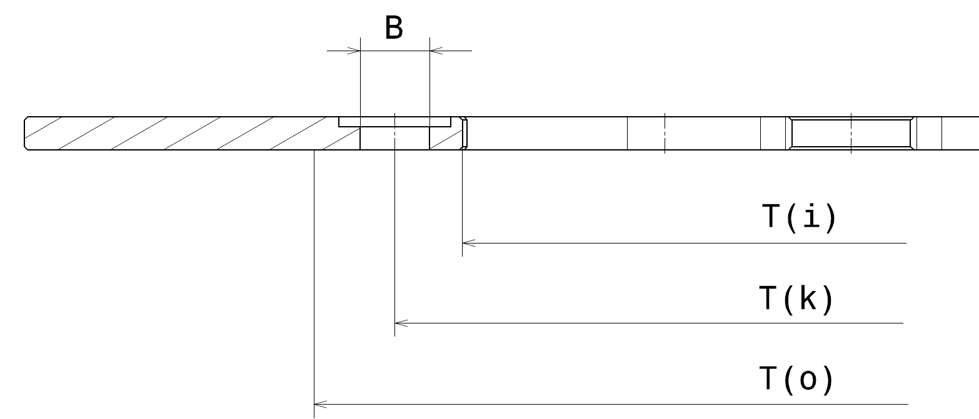
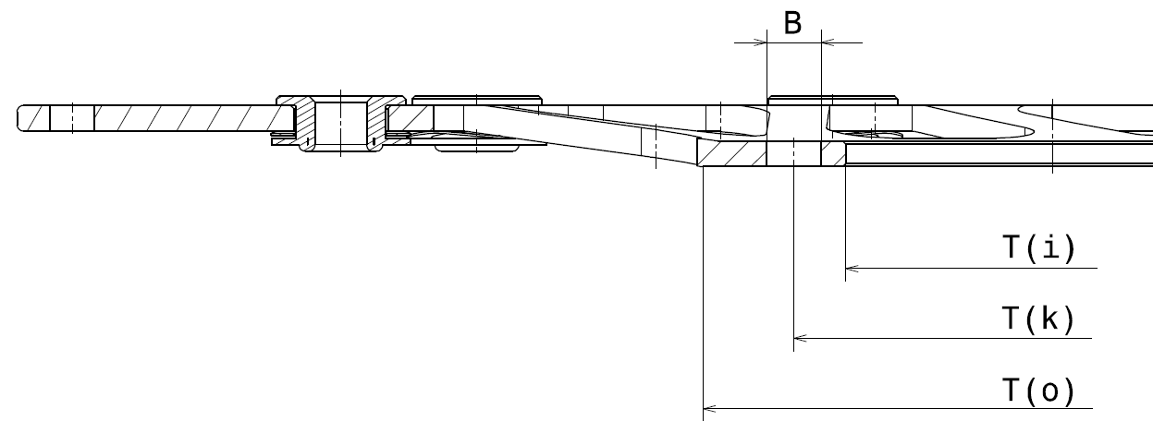»
Включить новый пункт 1.6 следующего содержания:
«1.6 Определение исходного диска
В каждой группе дисков исходным диском является тот, для которого характерен наибольший показатель отношения кинетической энергии диска (с учетом всех предусмотренных случаев замены) к его массе, как это предусмотрено в пункте 5.3.6».
Пункт 2.3 изменить следующим образом:
«2.3 Просветы в тормозной поверхности: допускается любое решение (отверстия, щели, волнистые выемки и т. д.) при следующем условии: отношение кинетической энергии транспортного средства к массе тормозной поверхности диска должно быть таким же или выше, чем у исходного диска (с допуском максимум –20 %).
Пример:
Внешний диаметр 300 мм с радиальной шириной тормозной поверхности 36,5 мм ≥ общ. площ. А = 302 см².
Просветы на тормозной поверхности: 64 отверстия диаметром 7 мм ≥ общ. площ. B = 24,6 см².
δ — удельный вес материала тормозной поверхности.
Масса тормозной поверхности (BSM) = (A-B) * Th * δ.
Кинетическая энергия транспортного средства K.E.= ½ m V²
(как определено в пункте 5.3.6).
Просветы на тормозной поверхности (BSL): соотношение = 𝐾.𝐸. / 𝐵SM».
Пункт 2.6 изменить следующим образом:
«2.6 Спицы ступицы с полным/нулевым соотношением, измеренным по средней окружности между кромкой монтажной стороны и макс. диаметром ступицы, которое является таким же или выше, чем у исходного диска (с допуском максимум –20 %), толщиной, которая является такой же или больше, чем у исходного диска (с допуском максимум –15 %), и теми же механическими свойствами, которые указаны в международном стандарте на материалы в отношении исходного диска».
Пункт 2.9 изменить следующим образом:
«2.9 В соответствии с таблицей 2.9 внешний диаметр включен
в 100-милиметровый диапазон:
Диапазон  [мм] | Цельный  диск | Составной жесткозакрепленный диск | Плавающий  диск
≥ 150 < 250 | X | X | X
≥ 250 < 350 | X | X | X
»

* Прежние названия Соглашения: Соглашение о принятии единообразных условий официального утверждения и о взаимном признании официального утверждения предметов оборудования и частей механических транспортных средств, совершено в Женеве 20 марта 1958 года (первоначальный вариант); Соглашение о принятии единообразных технических предписаний для колесных транспортных средств, предметов оборудования и частей, которые могут быть установлены и/или использованы на колесных транспортных средствах, и об условиях взаимного признания официальных утверждений, выдаваемых на основе этих предписаний, совершено в Женеве 5 октября 1995 года (Пересмотр 2).

